建筑施工企业“安管人员”考核证书注销

操作流程

一、个人登录“四川政务服务网”，点击直通部门，选择“住房城乡建设厅”。

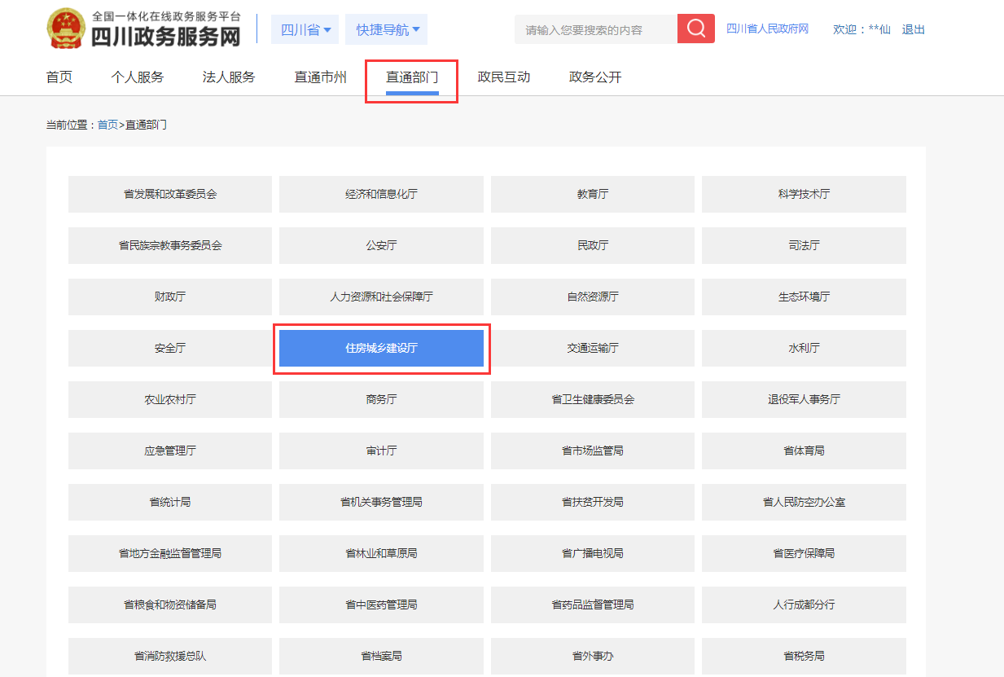

二、选择“施工单位主要负责人、项目负责人、专职安全生产管理人员安全生产考核证书注销”。

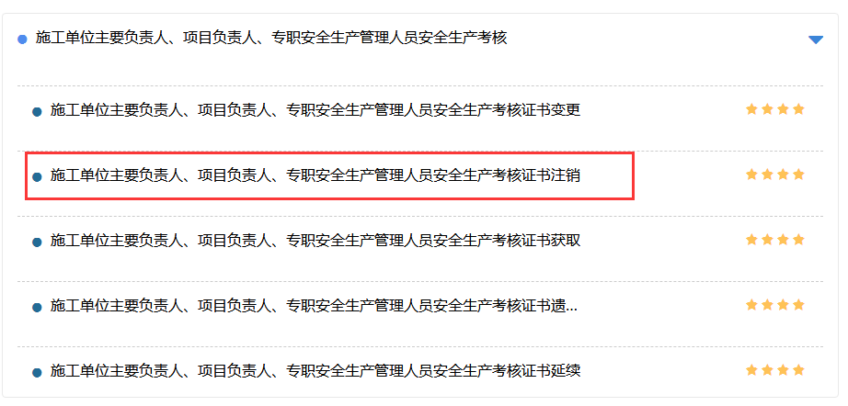

三、点击“在线申请”。

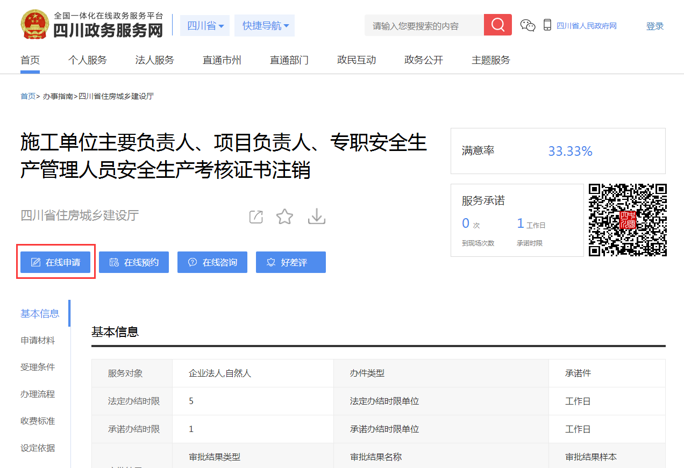

四、点击“新增”。

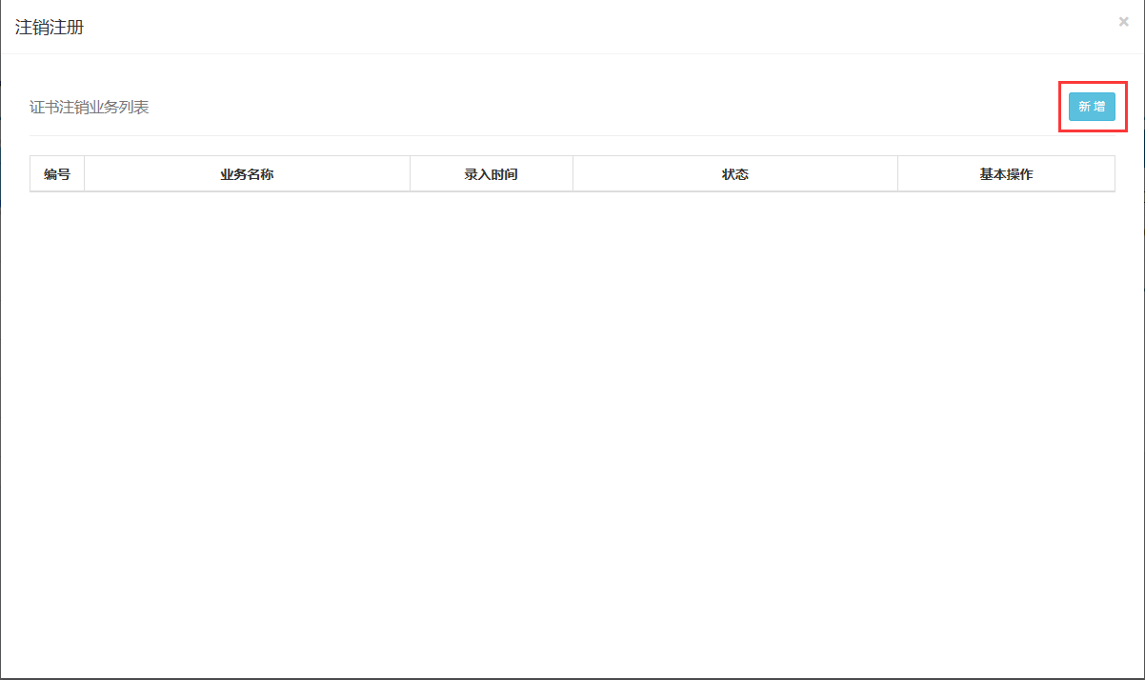

五、选择证书后勾选“我同意”。

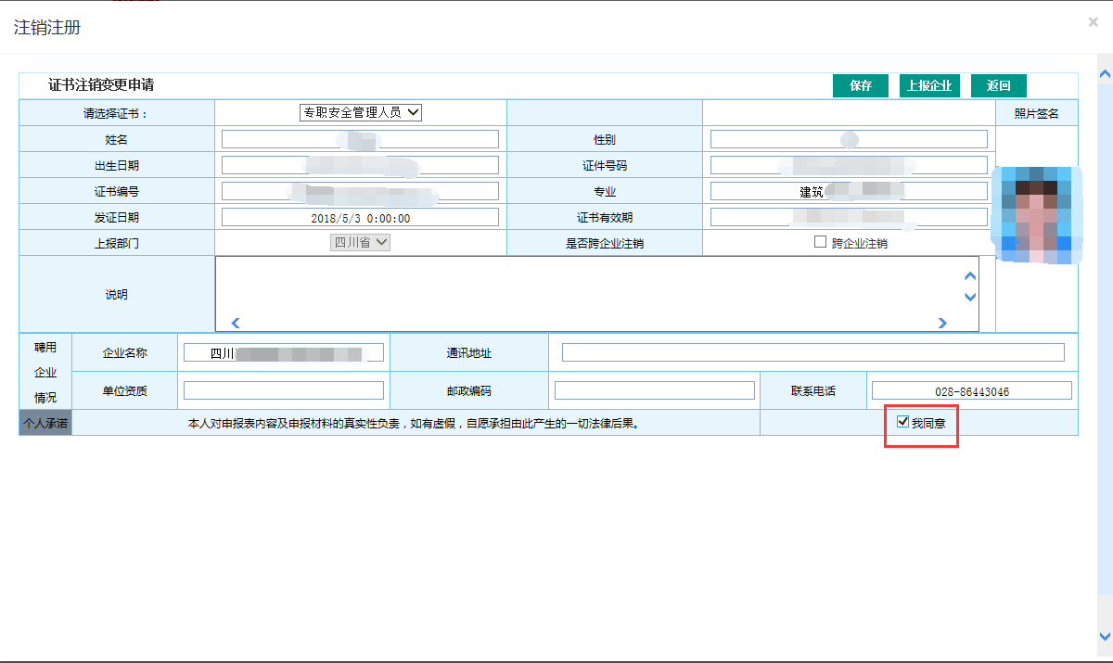

六、点击“保存”。

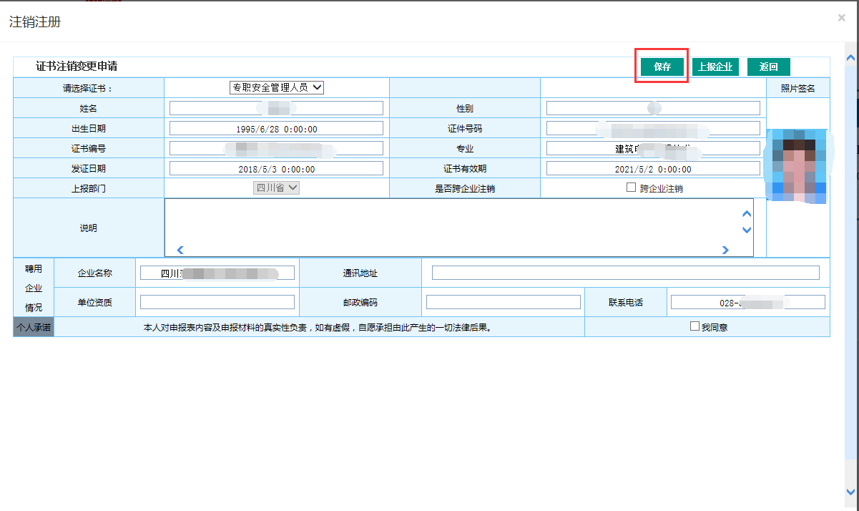

七、点击“上报企业”。

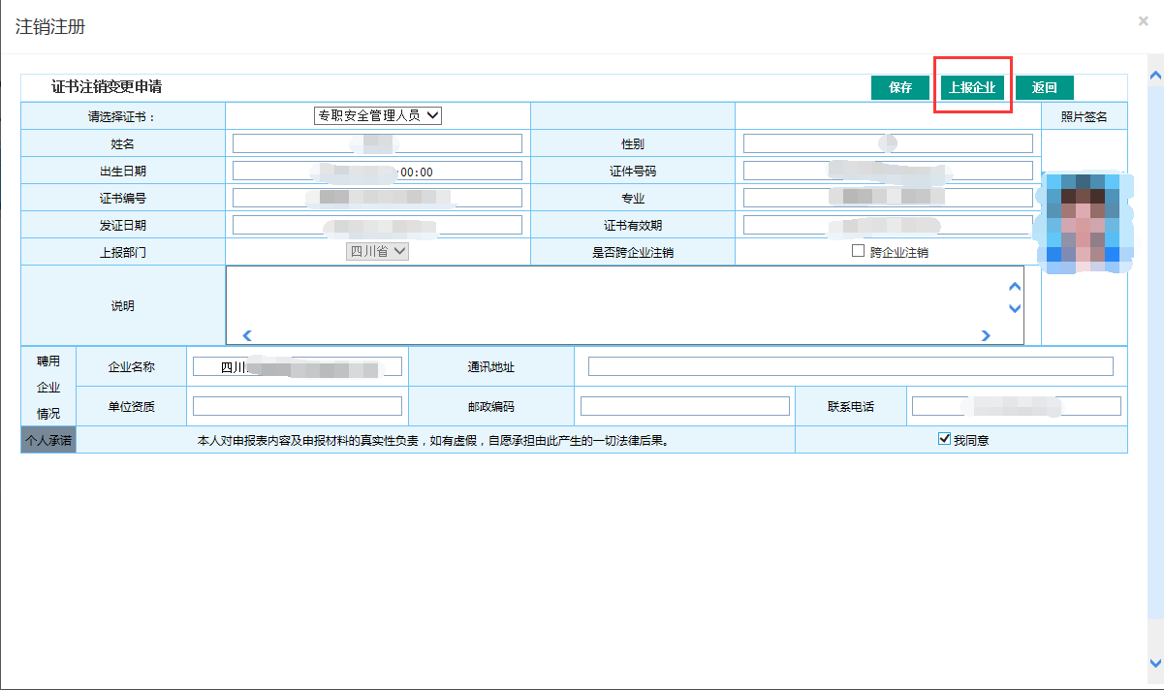

八、企业登录“四川政务服务网”企业端，进入省住房城乡建设厅窗口，选择“施工单位主要负责人、项目负责人、专职安全生产管理人员安全生产考核，点击“证书注销”，审核同意后结办。

 打开微信——添加朋友——扫一扫——关注省建设岗培注册中心最新工作动态信息。